BOŽIĆNA PRIREDBA UČENIKA PRVOG RAZREDA

UČENICI PRVOG RAZREDA SU U ČETVRTAK, 21. 12. U SVOJOJ UČIONICI IZVELI MALU BOŽIĆNU PRIREDBU. PJESMOM , PLESOM, RECITACIJAMA I IGROKAZIMA PROSLAVILI SU NADOLAZEĆE BLAGDANE I VESELO ZAVRŠILI NASTAVU U PRVOM POLUGODIŠTU.
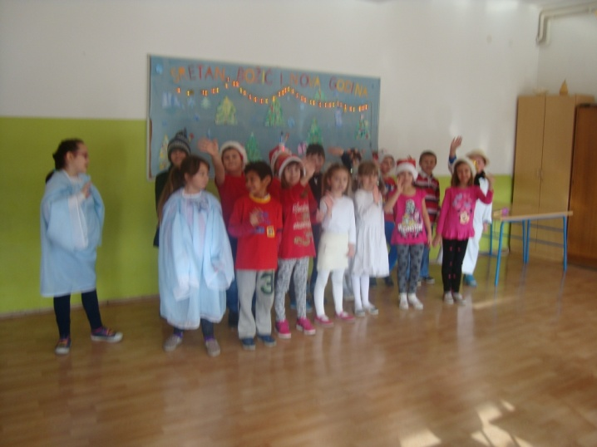
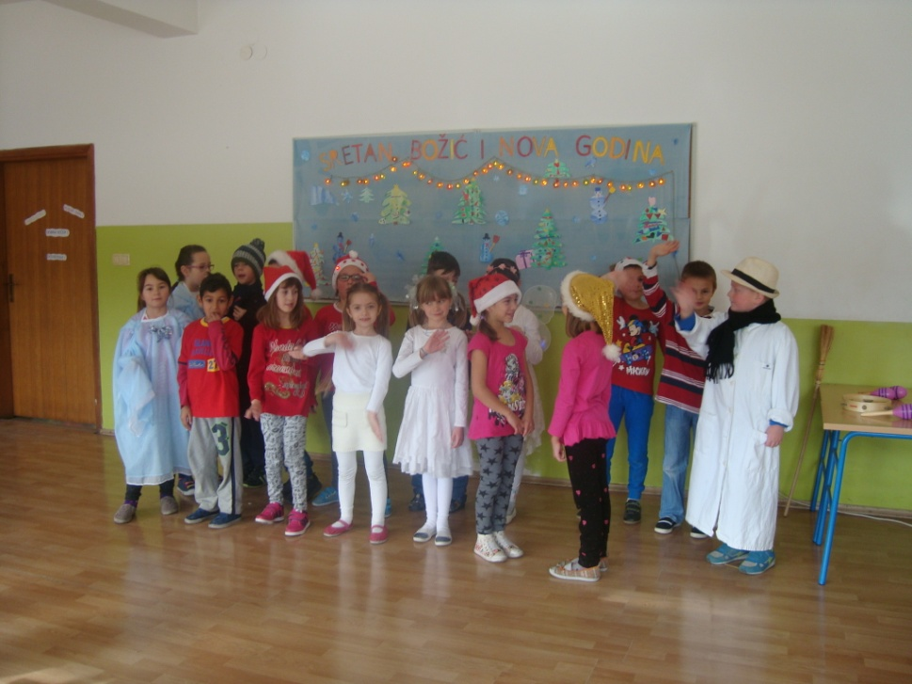

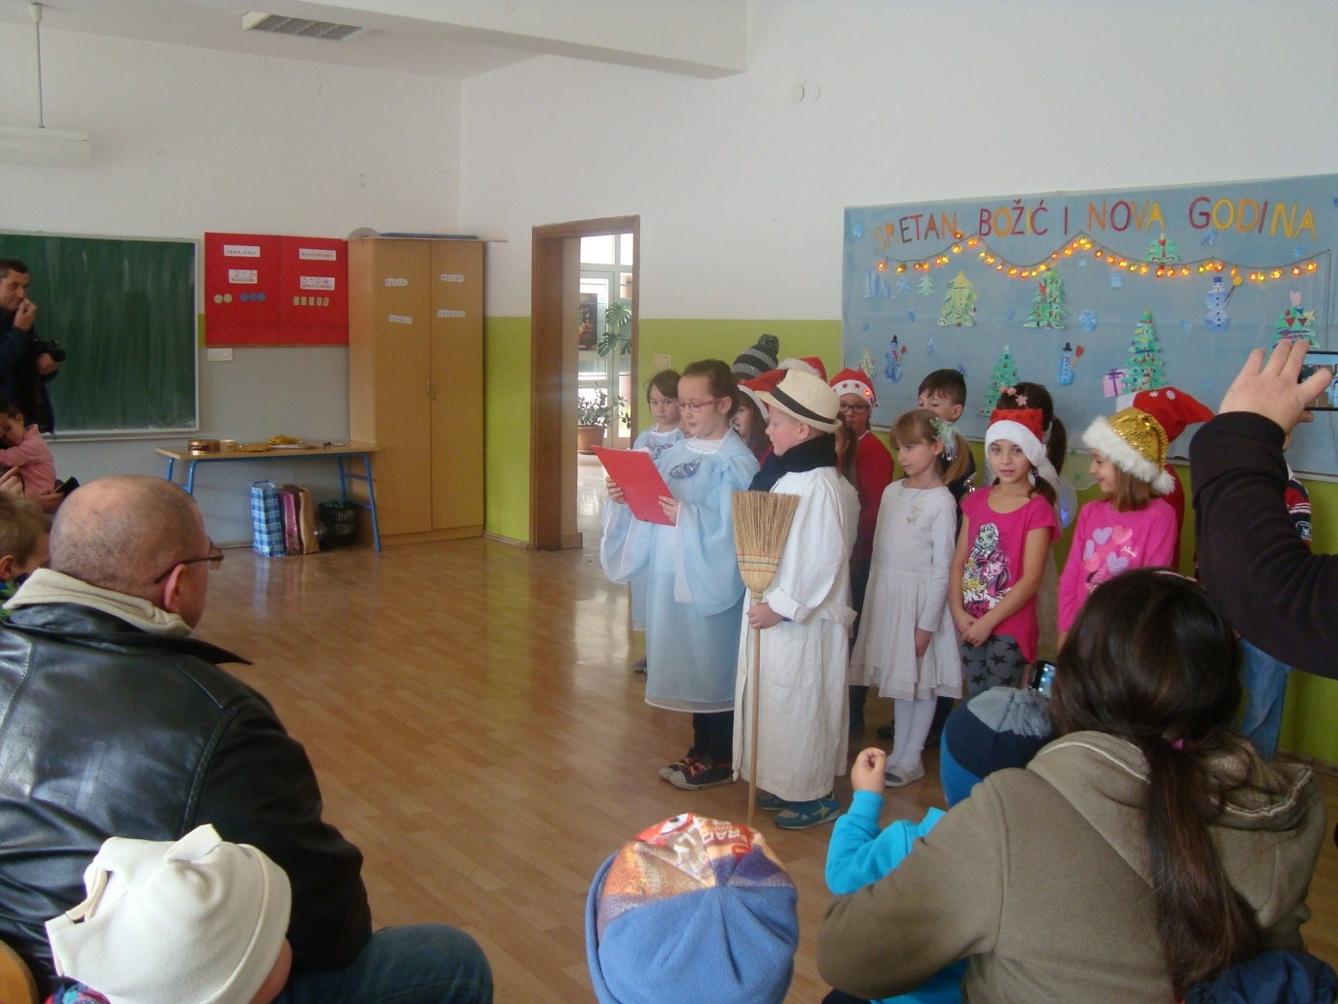
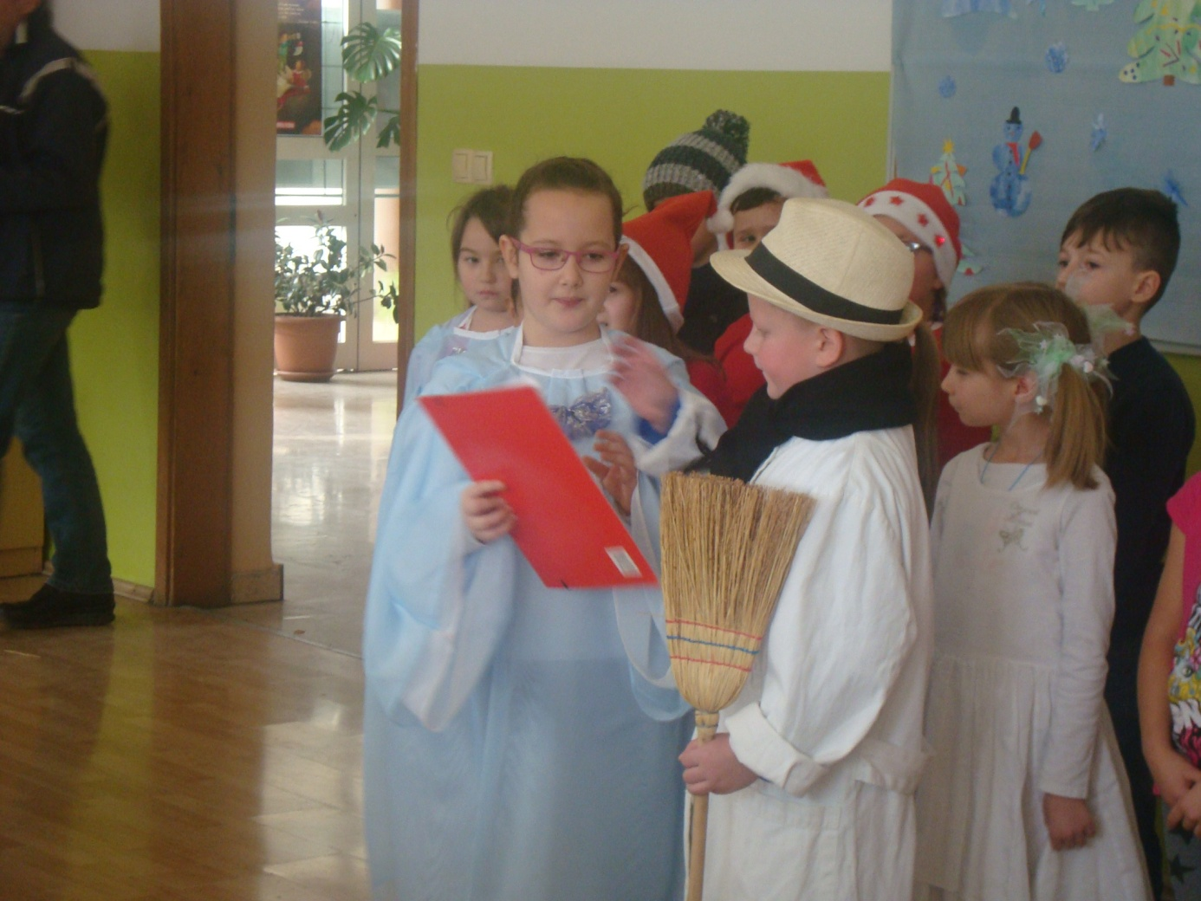
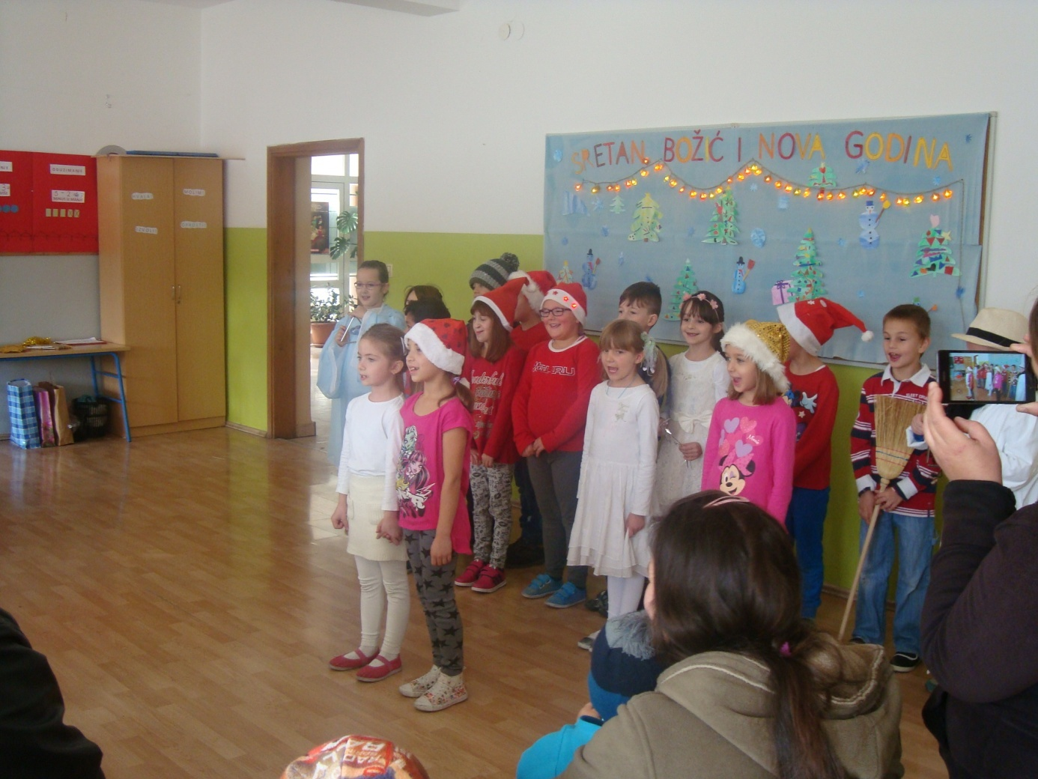

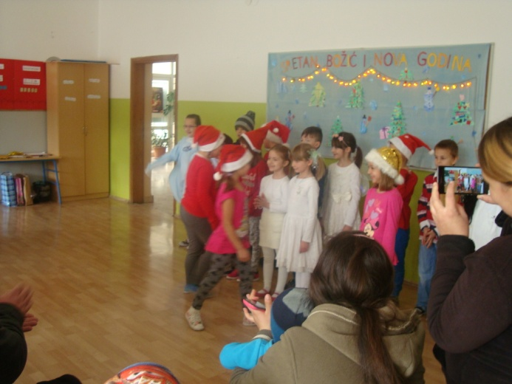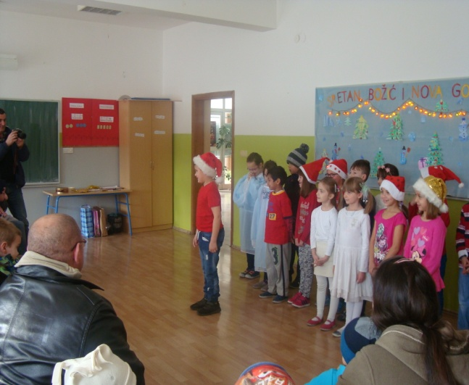

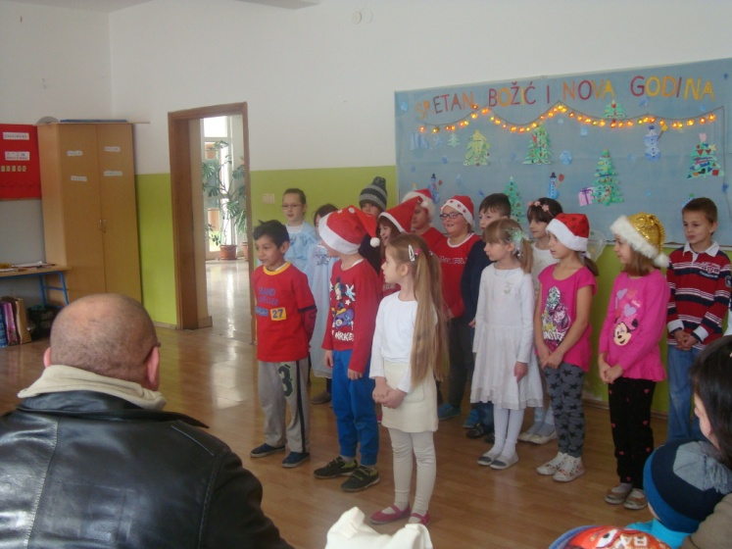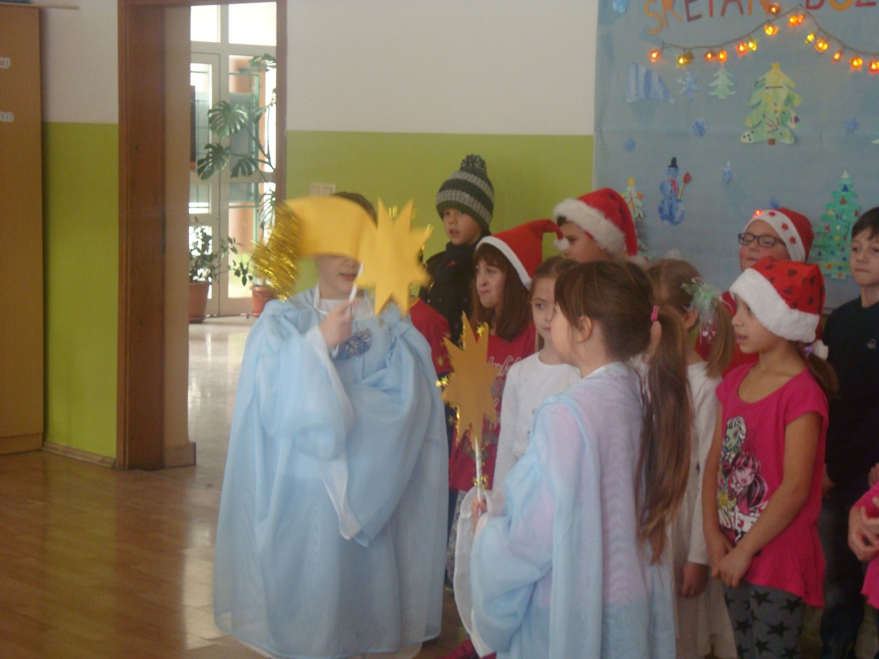
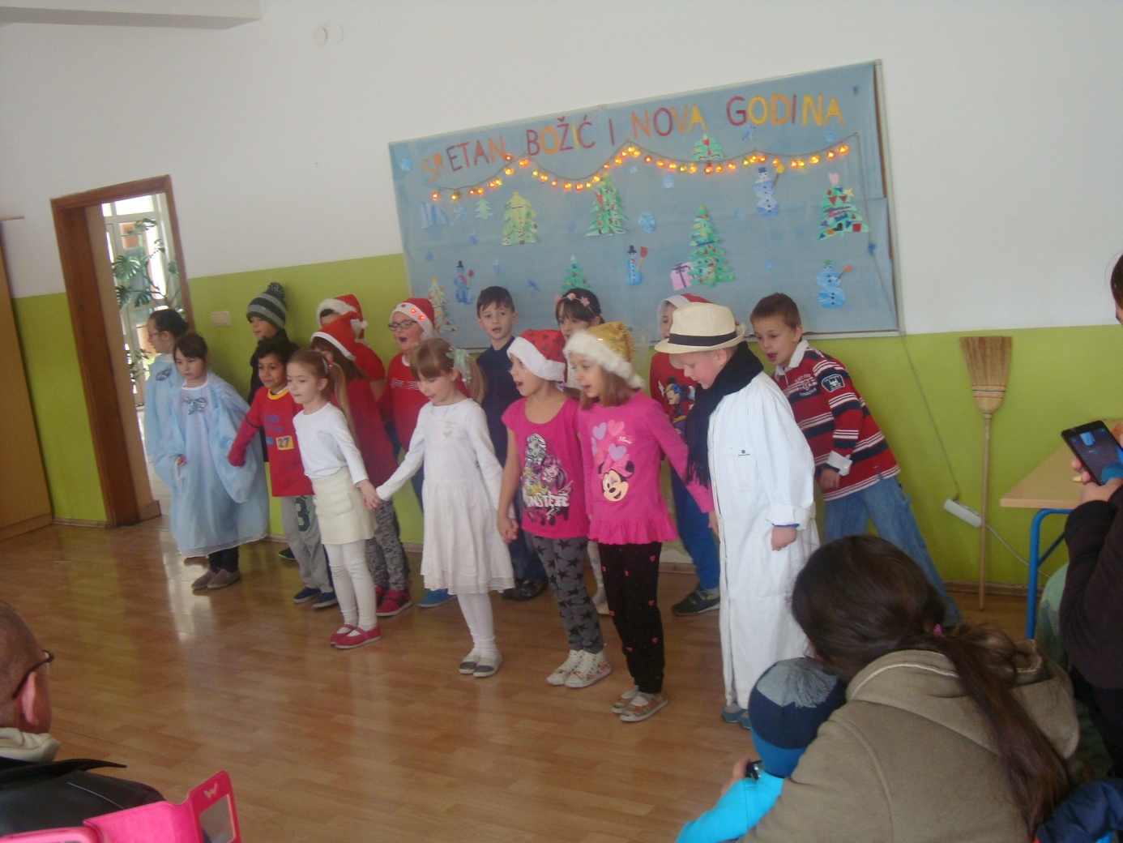

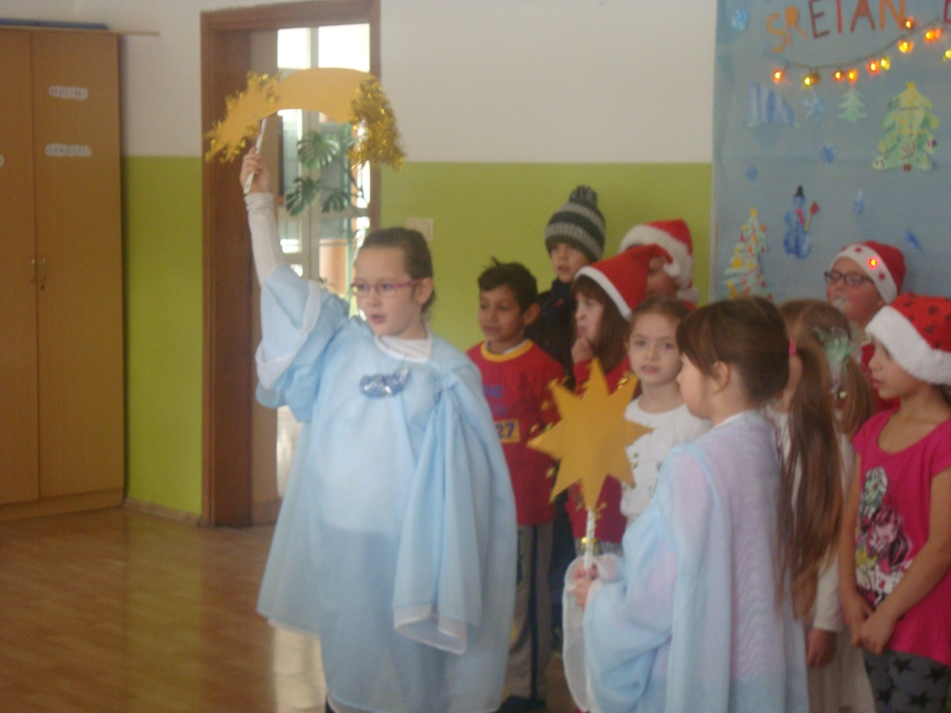
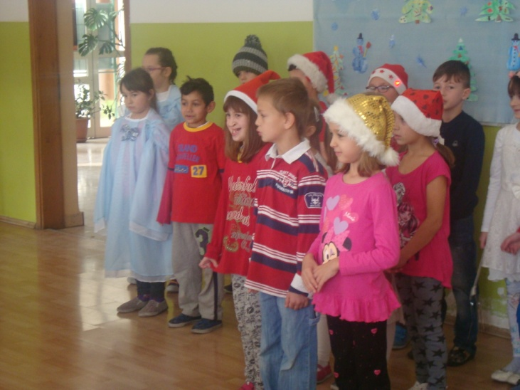
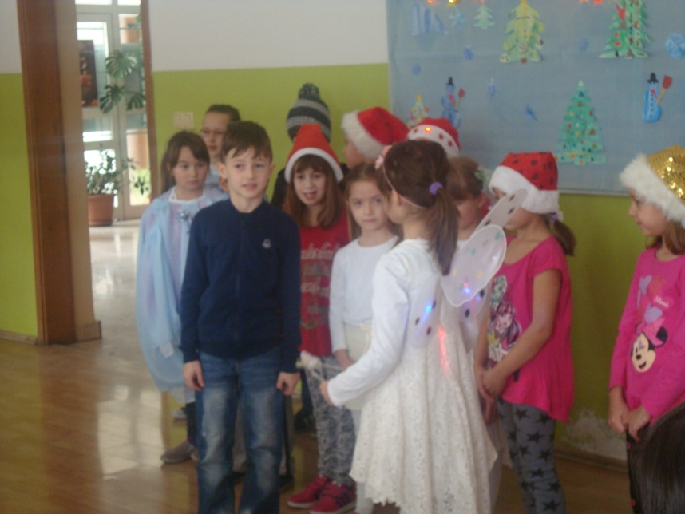
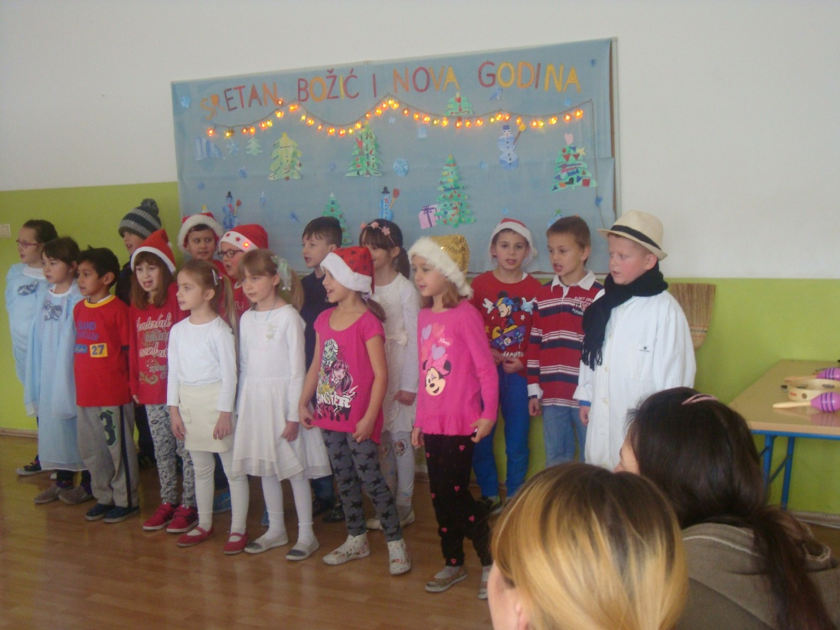
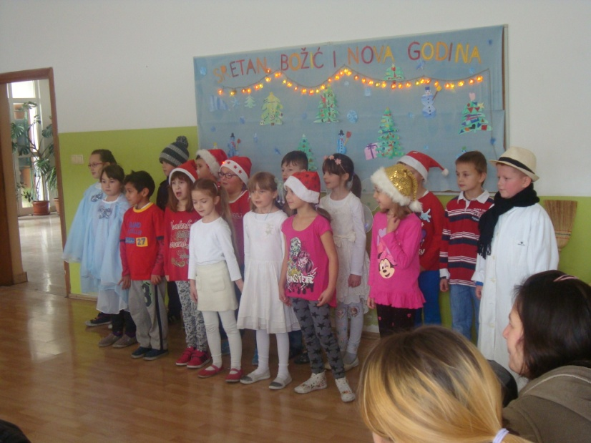
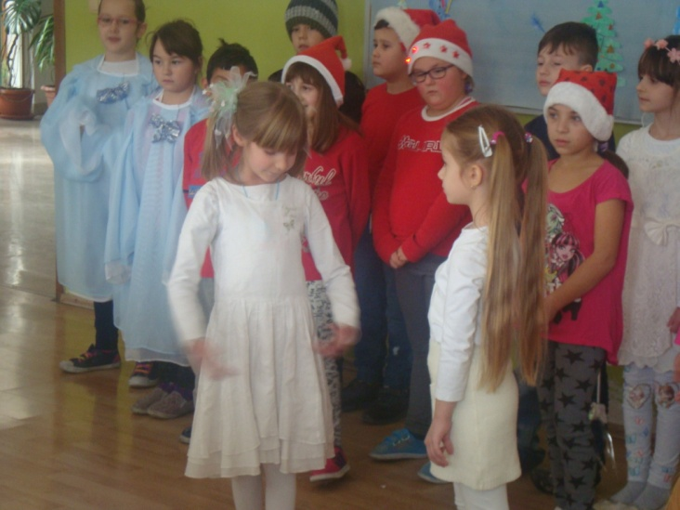

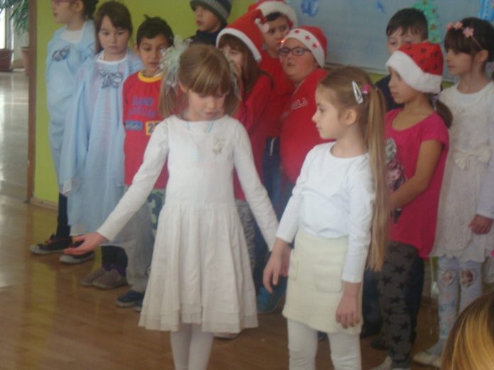
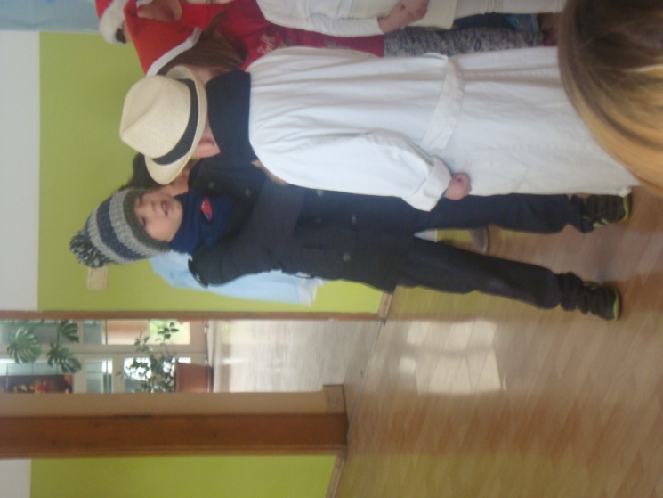
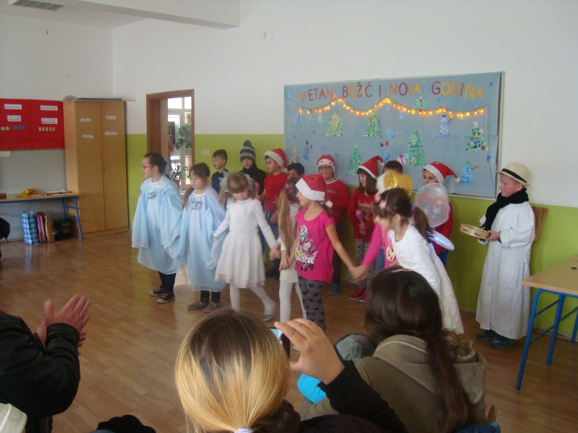
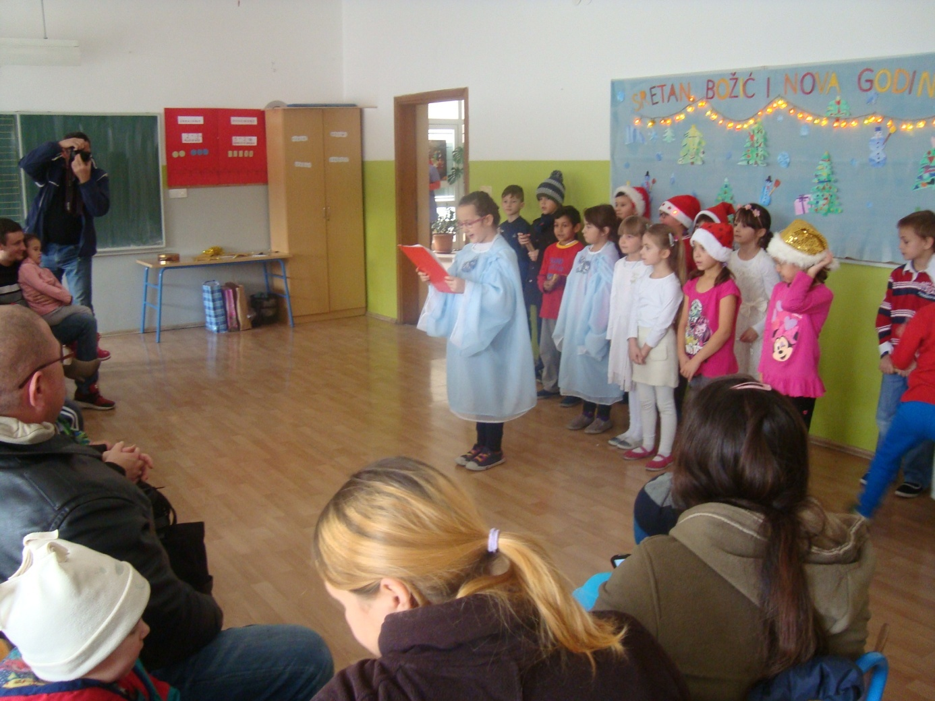

NAŠA MALA DJEČJA SRCA ŽELE SVIMA SRETAN BOŽIĆ I NOVU GODINU PUNU ZDRAVLJA I LJUBAVI.

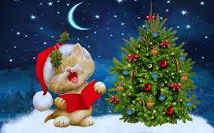
UČENICI PRVOG RAZREDA I UČITELJICA IVANČICA

